Área: Ciencias Sociales | Grado: Tercero | Periodo: Tercero
Responsable:
Fanny Yadira Corrales Moguea
Emérita Serrano Bracamonte
María Leticia Yepes Palacio

Ámbitos conceptuales:
- Los territorios indígenas de Colombia.
- Los territorios afrocolombianos.
- Regiones geográficas de Colombia.
- Tradiciones de las regiones geográficas de Colombia

Competencias generales
- Interpretativa, argumentativa y propositiva.

Competencias especificas del periodo:
- Reconocer la ubicación de los territorios indígenas y afros en nuestro país.
- Identificar y describir algunos elementos que permiten reconocerse como miembro de un grupo regional y de una nación (territorio, lenguas, costumbres)
- Reconocer las diferentes tradiciones socio-culturales de las regiones geográficas de Colombia.

Indicadores de logros del período:
- Identifica los aportes de las comunidades que habitan en el país.
- Elabora preguntas sobre la organización y formas de vida pasadas y presentes de su país.
- Valora los aportes y legados de las comunidades que habitaron el país.

Los territorios indígenas de Colombia

En este mapa puedes identificar los lugares de Colombia sonde existen resguardos indígenas
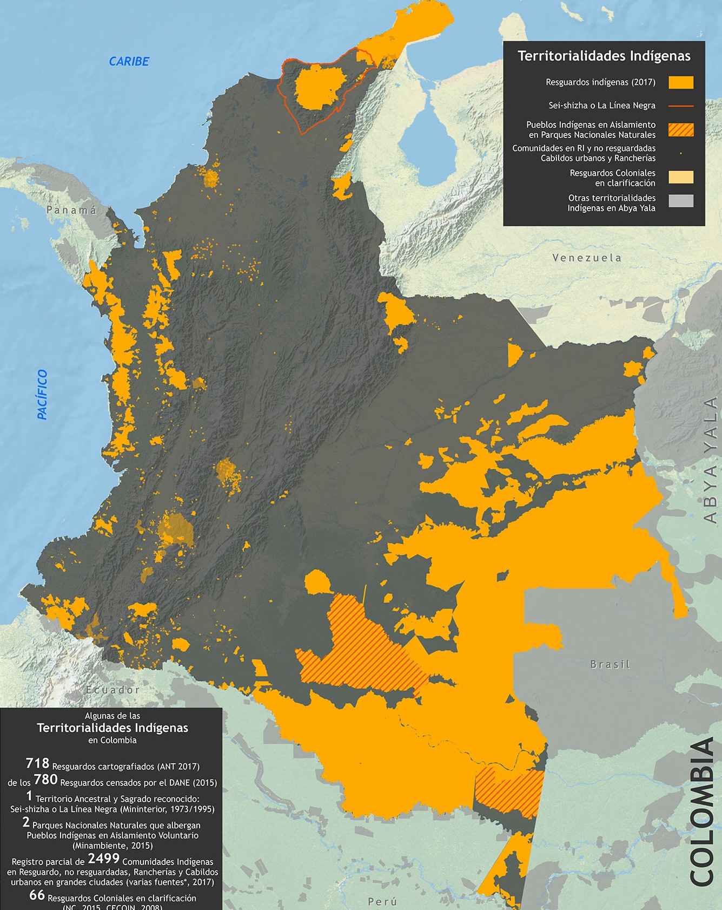

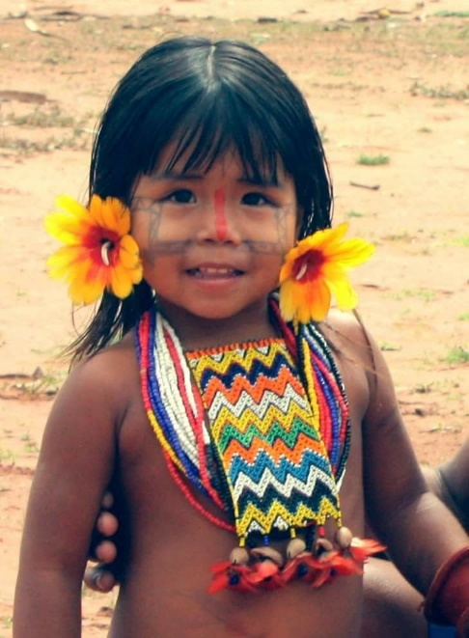
En tiempos pasados los indígenas tenían territorios llamados resguardos donde vivían con su familia, luego la constitución de 1991 reafirmó el derecho de las comunidades indígenas sobre sus tierras.
Además, les otorgó los siguientes derechos:

- Mantener sus tradiciones y su lengua.
- Tener su propio Gobierno y sus propias autoridades.
- Administrar sus recursos, crear impuestos y recibir dineros del Gobierno Nacional.

En el país existen aproximadamente 710 resguardos indígenas.
Las autoridades indígenas de los resguardos trabajan con las autoridades de los municipios y de los departamentos para lograr el progreso de su territorio.

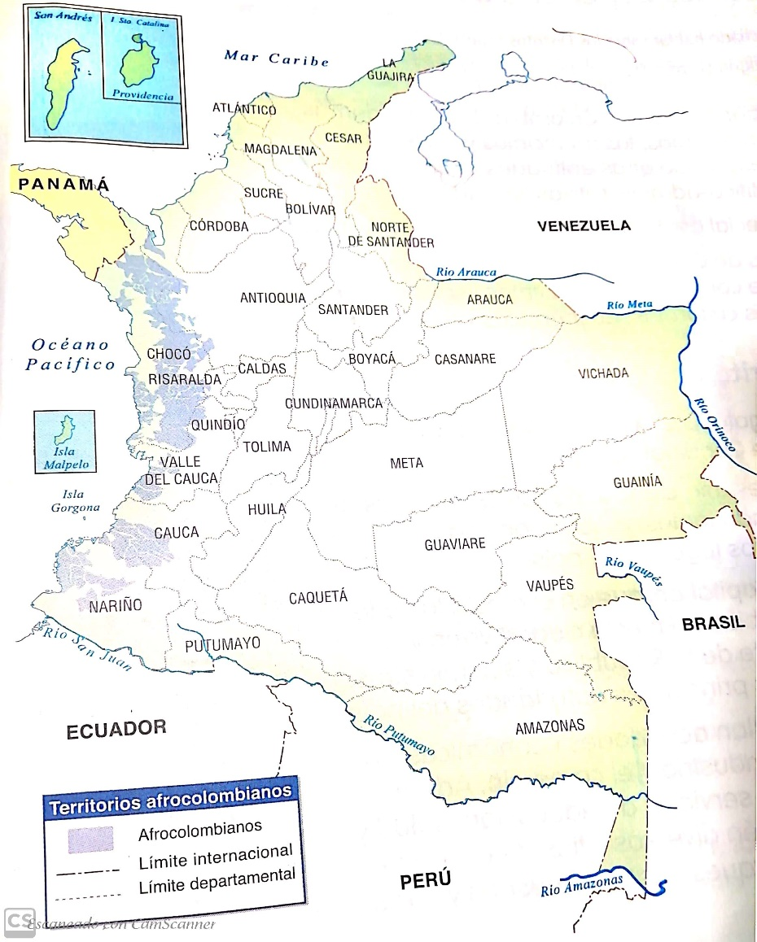
Los territorios afrocolombianos

La población negra fue traída desde África por los españoles, que conquistaron el territorio de hoy es Colombia. Los africanos fueron sometidos a la esclavitud y obligados a trabajar en las minas, en la agricultura y en los oficios domésticos.

Aunque la esclavitud fue abolida en nuestro país en 1851, la gran mayoría de la población negra vive en condiciones de pobreza extrema (necesidades básicas de alimentación, vivienda, salud y educación).
La constitución política de Colombia del 91 le reconoció los siguientes derechos a la comunidad afrocolombiana.

- Derechos territoriales.
- Derecho a la protección de su cultura.
- Derecho a la participación política.
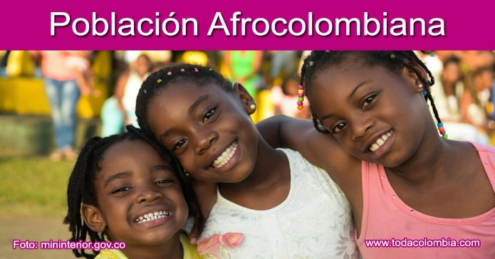
- Derecho a su desarrollo económico y social.

Los territorios afrocolombianos se encuentran ubicados en la región pacifica, en los departamentos de Choco, Valle del cauca, Cauca, Nariño, Quindío y Risaralda.

Los distritos especiales de Colombia

La Constitución Política de Colombia de 1991, además de los departamentos, los municipios y los territorios indígenas, establecido otras entidades territoriales o unidades político – administrativas llamadas distritos.

El distrito especial de Bogotá paso a ser Distrito Capital.

los distritos capitales son aquellos que tienen algunas características distintas a los demás municipios del país.

Colombia posee cinco distritos reconocidos:
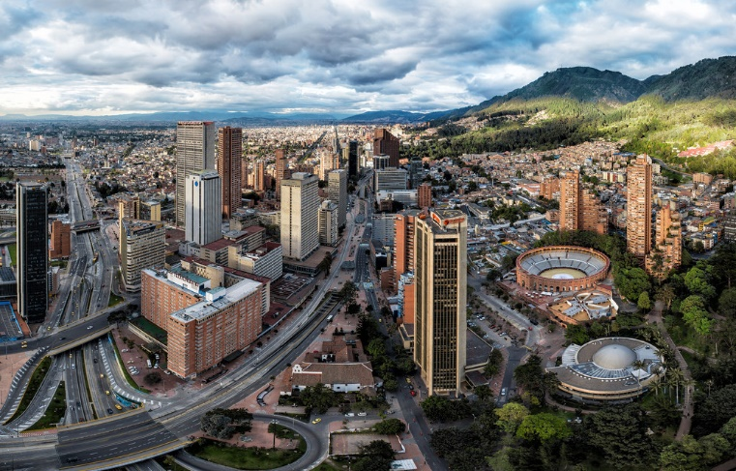

- Distrito Capital de Bogotá.
Bogotá es Distrito Capital porque en ella está la sede del Gobierno colombiano. En esta ciudad viven y trabajan el presidente de la Republica y sus ministros, los congresistas y las principales autoridades del país.

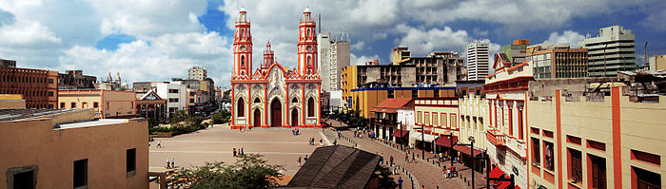
- Distrito Especial, Industrial y Portuario de Barranquilla.
En 1993 fue declarado distrito capital, debido a la importancia de sus nuevas industrias y a que es el puerto más importante sobre el rio Magdalena que tiene el país.
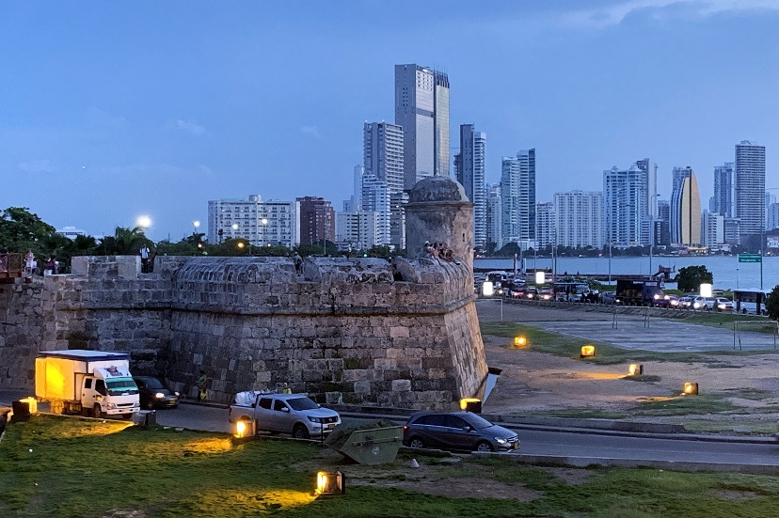

- Distrito Especial, Turístico y Cultural de Cartagena.
Es Distrito Turístico y Cultural por el atractivo de sus playas, su clima, sus servicios hoteleros y los numerosos centros de interés cultural, como los museos e iglesias coloniales, ubicados en la parte antigua de la ciudad.

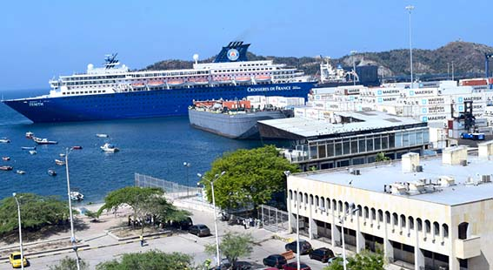

- Distrito Turístico, Cultural e Histórico de Santa Marta.
Es Distrito Especial por sus atractivos turísticos, por sus museos y la Quinta de San Pedro Alejandrino, donde murió el Libertador Simón Bolívar, en 1830.

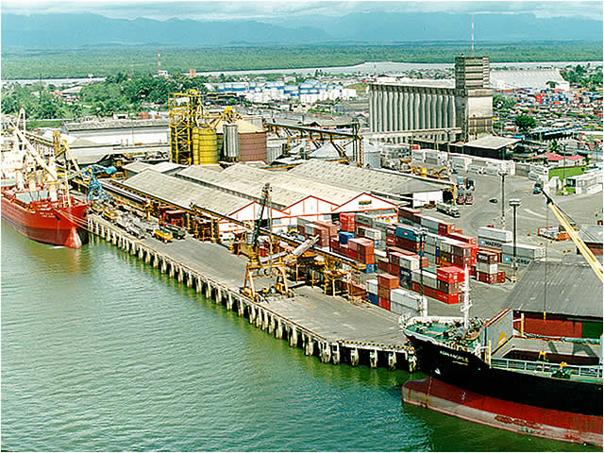

- Distrito Especial, Industrial, Portuario, Biodiverso y Ecoturístico de Buenaventura.
Es Distrito Especial porque es el principal Puerto Marítimo de Colombia y unos de los diez Puertos más importantes de América Latina.

Regiones geográficas de Colombia
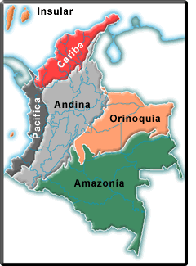
Una región geográfica es una parte del territorio con paisajes similares en aspectos como el relieve, el clima, la vegetación y la fauna. Las personas que habitan una misma región geográfica se parecen mucho en su forma de vida.

En Colombia se pueden distinguir seis regiones geográficas. Son ellas: Andina, Caribe, Pacífica, Orinoquia, Amazonia e Insular.

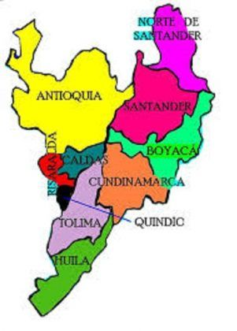

Región Andina.
El nombre de la región Andina proviene de la cordillera de los andes que es un inmenso sistema montañoso que atraviesa a Colombia en sentido ser – norte.

En la región Andina se encuentra muchas de las principales ciudades de Colombia, por lo que es la región más poblada del país.

En Colombia, los habitantes de una región son diferentes de las otras regiones. Esto se refleja en la manera de hablar, en su tradición oral, en sus costumbres alimenticias, en sus trajes típicos y en sus celebraciones.

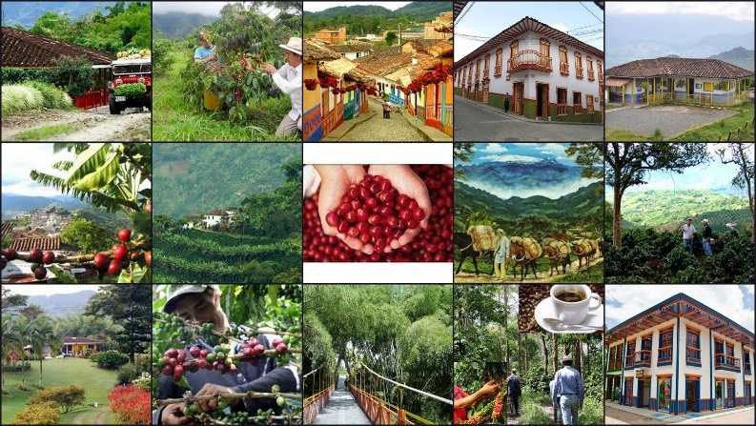
Manifestaciones culturales de la región Andina. En la región Andina habitan diferentes grupos: Los Antioqueños (paisas), su tradición ha estado ligada al cultivo del café y su plato típico que es la bandeja paisa. Los Santandereanos con la agricultura, el comercio y la elaboración artesanal. Los Vallunos con su música, sus danzas y se aprecia la influenza afrocolombiana y los Cundiboyacenses con sus bailes típicos, el bambuco y la guabina.

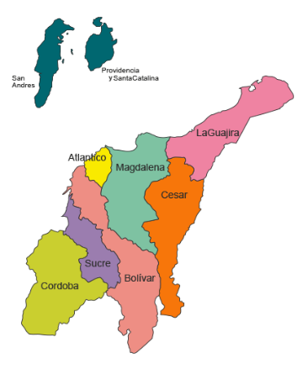
Región Caribe
La región Caribe está conformada por grandes extensiones de tierra plana y por la cierra nevada de Santa Marta.
En la región Caribe habitan población afrocolombiana, numerosos mestizos y algunas comunidades indígenas, principalmente en la guajira.

Actividades Económicas
La agricultura, la ganadería, la pesca, la minería, la explotación forestal, el turismo y la industria son las principales actividades económicas de esta región.
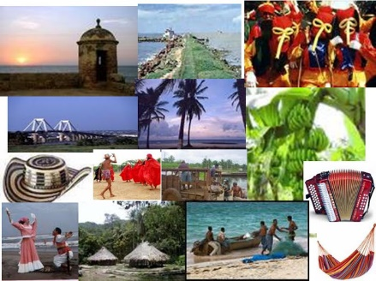
La Ganadería es una actividad muy importante en esta región. Se produce para el consumo del país y para exportar.

Manifestaciones culturales de la región caribe
En la región caribe es reconocida la tradición cultural afrocolombiana, que se manifiesta en su música, sus danzas y sus leyendas.

Región de pacifico
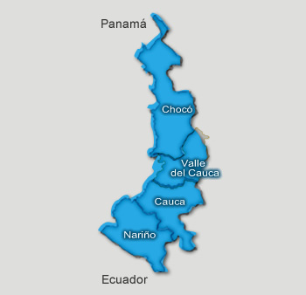
La región del Pacifico se llama así por el océano que la bordea. La conforman el departamento del Choco y el occidente de los departamentos del Valle, Valle del Cauca y Nariño.

La región del Pacifico tiene cerca de un millón de habitantes. Predomina la población afrocolombiana, pero también hay un gran número de comunidades indígenas y una pequeña parte de la población es mestiza.

Las actividades económicas de la región Pacífica
Las principales actividades económicas de la región del Pacifico son la minería, la explotación forestal, la pesca y la agricultura.

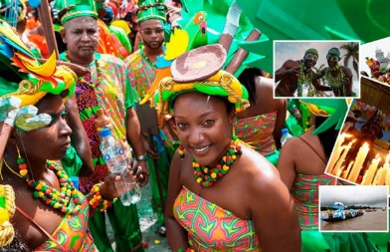
Manifestaciones culturales de la región Pacífica
La población de la región del Pacifico posee una cultura muy rica en tradiciones y leyendas.
Muchas de estas leyendas tienen su origen en épocas muy lejanas, cuando los negros eran traídos como esclavos desde África.

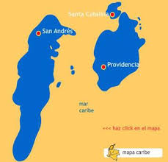
Región Insular
Esta región está conformada por isla e islotes del territorio colombiano.
San Andrés, providencia y santa catalina se encuentran en el mar Caribe, y Gorgona, Gorgonilla y Malpelo en el océano Pacifico.
En San Andrés y Providencia habitan cerca de 50 mil personas; la mayoría de ellas son raizales, es decir, descendientes de africanos con influencia inglesa. El resto de la población es mestiza.

Actividades económicas de la región Insular
las principales actividades de las islas del mar Caribe son el turismo y el comercio. Gracias a sus playas y los buenos hoteles, es un lugar ideal para el turismo, la recreación y el comercio.
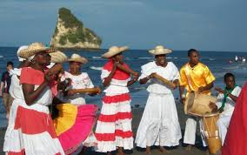
En menor importancia se desarrolla la perca, la agricultura y la ganadería.

Manifestaciones culturales de la región Insular
Los isleños tejen su espesa cabellera en trenzas y en su traje típico.
Las danzas autóctonas de San Andrés y Providencia fueron traídas por los ingleses hace más de tres siglos.

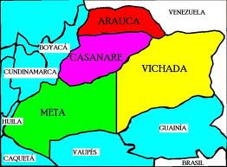
Región de la Orinoquia
La región de la Orinoquia se conoce como los Llanos Orientales. Debe su nombre a que es una llanura que se extiende al occidente del rio Orinoco.
En la región de la Orinoquia hay cerca de un millón y medio de personas ubicadas principalmente en Villavicencio y Yopal.

Actividades económicas de la Orinoquia.
Las principales actividades económicas de la Orinoquia son la ganadería, la agricultura, la minería y la pesca.

Manifestaciones culturales de la región del Orinoco
Muchos habitantes rurales de la región del Orinoco trabajan en labores de ganadería. En torno a esta actividad han surgido muchas tradiciones culturales que se expresan en la comida, la música, los bailes y la literatura.
Las leyendas también son partes importantes de la tradición oral del Llano.

Región de la Amazonia
La Amazonia debe su nombre al rio Amazonas. El cual atraviesa una parte de su extremo sur.
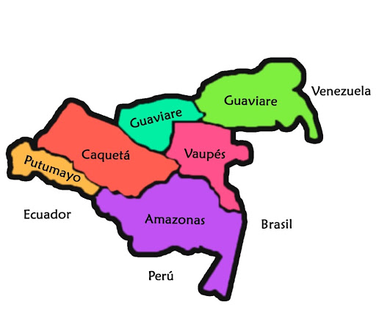
Está habitada por cerca de un millón de personas, en su mayoría indígenas. Las ciudades están habitadas principalmente por mestizos.

Actividades económicas de la región de la Amazonia
Aunque la región Amazónica es bastante extensa y posee gran riqueza natural, su población es más bien escasa.
Las principales ocupaciones de la población son la agricultura, la pesca, y el comercio.
Las comunidades indígenas de esta región viven de la caza, la pesca y la recolección de frutas. Fabrican collares, esteras, mochilas, entre otras.
La mayor parte del comercio de la región se realiza a través de los ríos.
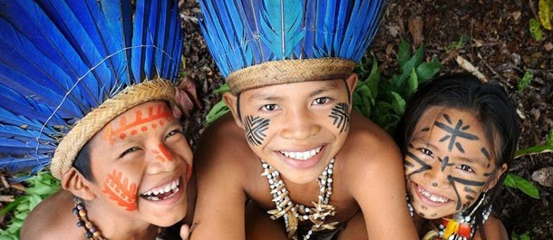
Manifestaciones culturales de la región del Amazonas
En la región del Amazonas la población indígena conserva su lengua. Manifiesta un profundo respeto por la naturaleza.
Los mitos y leyendas hacen parte de su historia, pues en ellos veneran a los astros y a la naturaleza.

Actividad
Después de haber leído todo sobre los territorio y manifestaciones culturales de Colombia, anímate a realizar la siguiente actividad mostrando todo lo que aprendiste.

- Marca las características que correspondan a cada región.
Características | Región Pacífica | Región Insular | Región de la Orinoquia | Región de la Amazonia | Región Andina | Región Caribe
Produce carne para exportar.
Predomina la población afrocolombiana.
La mayoría de población son raizales.
Es una llanura.
Su población es escasa.
Dentro de sus ocupaciones esta la pesca.
Explotación forestal.
La de mayor desarrollo económico.
Las actividades económicas son el turismo y comercio.
Posee gran riqueza natural.
El comercio se realiza a través de los ríos.
Posee cultura rica en tradiciones y leyendas.

- Identifica los departamentos con mayor cantidad de resguardos indígenas.
- ¿Qué es un resguardo?
- ¿Qué derecho especial tiene hoy la población afrocolombiana?
- ¿En qué departamento hay territorio afrocolombiano?
- ¿Porque Bogotá es el Distrito Capital?
- ¿En cuáles de los distritos especiales te gustaría vivir y pasar vacaciones? ¿Por qué?
- ¿En cuál región geográfica vives tu?
- ¿Por qué el turismo es la principal actividad económica de San Andrés?
- Elabora un dibujo sobre las manifestaciones culturales de la regio Orinoquia.

Proyecto pedagógico del estudio de la comprensión de urbanidad y cívica

Urbanidad.
Comportamiento acorde con los buenos modales que demuestra buena educación y respeto hacia los demás.

Civismo.
Cívica es un adjetivo que se emplea para referirse al comportamiento de los ciudadanos y a la convivencia social de las personas que conforman una sociedad.

Tenemos que volver al pasado para recuperar, con carácter generalizado, la urbanidad y el civismo, pero no sólo en las aulas, como parece que se quiere conseguir (o se debería perseguir) con la nueva asignatura de formación ciudadana, sino en el seno de las familias, de las empresas, de los sindicatos, de las formaciones políticas y hasta en las comunidades de vecinos.
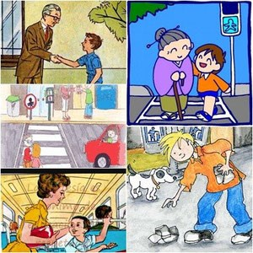

Urbanidad y civismo no son la misma cosa, pero suelen ir de la mano. Cualquiera habrá comprobado que aquellas personas que, en el trato social, se muestran amables y educadas, también se comportan como buenos ciudadanos. Los chicos que no sólo no saludan cuando se cruzan con vecinos, sino que ni siquiera contestan al saludo de éstos, lo más probable es que sean los autores de las pintadas en los ascensores.

Actividad
Analiza los siguientes interrogantes.

- La palabra urbanidad significa:
- Ser amable.
- Tomarse confianzas.
- Comportamiento correcto.
- Ninguna de las anteriores.

- La aplicación de la urbanidad sirve para.
- Limitarnos.
- Sentirnos seguros.
- Respeto hacia los demás.
- Perder el tiempo.

- La urbanidad tiene sus inicios cuando:
- El hombre se relaciona.
- El hombre se mezcla.
- El hombre vive en sociedad.
- Todas las anteriores.

- Los lugares en los que debo mostrar mi buen comportamiento:
- Iglesia.
- Colegio.
- Casa.
- Todas las anteriores y más.

- Analiza tu actitud en las siguientes situaciones:

- ¿Cómo ayudas a resolver las discusiones que surgen entre tus compañeros?
- ¿Te enojas fácilmente si alguien te dice que estas cometiendo un error? Explica tu respuesta.
- ¿Puede la violencia resolver conflictos mayores? ¿Por qué?
- ¿presentas excusas cuando te tropiezas con otra persona? ¿Cómo?
- ¿Te interesa conocer el punto de vista de quienes opinan distinto a ti? ¿De qué forma?

